DOCUMENTO DE CONCEPTO DE JUEGO

FICHA DE JUEGO

Título: ¿Quién es quién?
Género: Competitivo / Social
Plataformas: Tablet / Smartphone
Modos: Multijugador
Audiencia: Casual / Infantil
Idiomas: Español e inglés

DESCRIPCIÓN
Juego competitivo online, basado en la mecánica de ‘Quién es quién’, donde los jugadores tendrán que vestirse a sí mismos y adivinar cómo va vestido el otro jugador.

CÓMO SE JUEGA

El juego está dividido en varias instancias:

Inicio: se configura la partida conectando con otro jugador. Esta conexión se puede realizar a través de un código único generado para identificar a los usuarios, a través del nombre de usuario o por un sistema de matchmaking.

Selección de conjunto
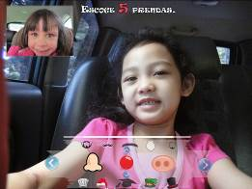
- El jugador tendrá un tiempo límite para elegir ‘n’ prendas con las que ataviarse para iniciar la partida.
- Tras su elección durante el tiempo límite, el sistema vestirá automáticamente al jugador con otros conjuntos para conformar el panel completo de posibilidades ofrecidas al rival.
- Quien se haya vestido antes, comienza (¿hacerlo aleatorio?).
- El rival se nos aparecerá en ‘n’ casillas vestido de ‘n’ maneras distintas.

Desarrollo de la partida:

Durante la partida, el jugador verá su imagen en tiempo real, disfrazado con los assets elegidos, y las distintas opciones de apariencia del rival (también en vídeo en tiempo real: todas activadas, sólo una de ellas de forma aleatoria o a elección del jugador -activándola haciendo tap-).

- En el turno del primer jugador, éste podrá hacer una pregunta sobre un asset del adversario dentro de un tiempo dado. El adversario contestará con sinceridad. Comunicación por voz en tiempo real.
- El jugador puede ir descartando opciones a medida que va obteniendo respuestas.

- 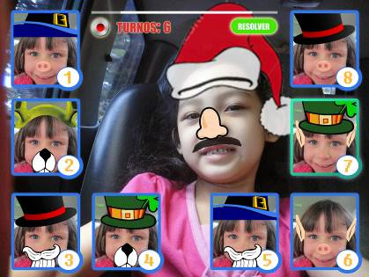

Fin de partida:

- Si un jugador, durante su turno, cree que puede resolver, selecciona el botón ‘Resolver’ y presiona el número de la casilla que cree que representa los assets seleccionados por el jugador rival.
- Si acierta, gana la partida.
- Si falla, pierde la partida.

Puntuación:

Un marcador muestra el número de partidas ganadas por cada jugador.

ASEETS
Están divididos en:

- Pelucas
- Sombreros
- Bello facial
- Gafas
- Narices
- Orejas

El jugador verá la cada familia separada en el HUD cuando vaya a elegir cómo vestirse. Elegirá un asset para cada categoría, paso a paso.

Estos componentes estarán presentes en diferentes colecciones temáticas, como puede ser profesiones, razas fantásticas, animales… Habrá 3 tipos de cada asset, haciendo un total de 18 elementos, con el añadido de que habrá más de un color para cada tipo de asset.

REFERENCIAS
